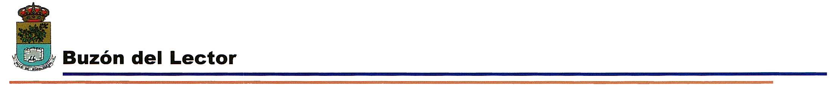
Salud natural

EL ESTRÉS. CONSECUENCIAS Y GUÍAS.

Estudios de más de veinte años avalan sus resultados, en estos temas tan en vanguardia dentro del campo de las Medicinas Naturistas (Biológica o Alternativa).

Algo que suscita un gran interés, es lo referente al vapuleado equilibrio psicológico, en ocasiones tan soterrado que, quines más lo sufren son las personas del entorno, siendo el propio afectado el último en poder reconocer sus somatizaciones.
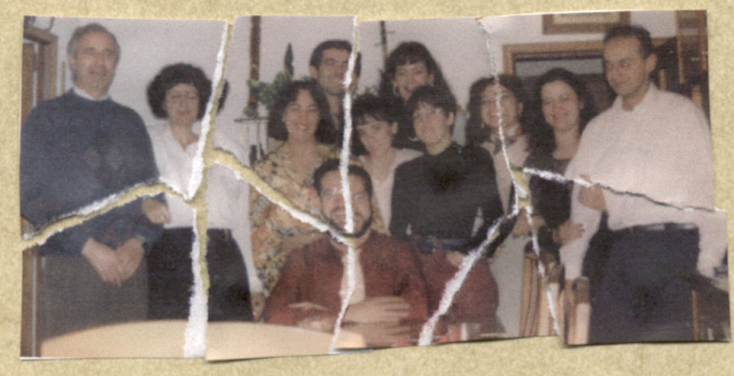
En este mundo cada vez más competitivo, es fácil que las prisas, presiones y avasallamiento desestructuren muchos de los recursos disponibles, haciéndose necesario adquirir nuevas reestructuraciones y estrategias psicológicas, apoyadas por hábitos alimenticios, físicos, emocionales y hasta incluso morales o espirituales.
Y serán las grandes preguntas sin respuestas las que, a modo de brújula, estén encargadas de orientar en este navegar, que el agotamiento relega a la rutina de la inercia.
Son muchas las ocasiones que se cede en la lucha, porque no se conoce hacia dónde se ha de direccional el esfuerzo. Así, encontrar un punto de referencia y una dirección a seguir, se hace alentador para todos esos voluntariosos entusiastas por conseguir alcanzar metas importantes.
Y es que nada supera en importancia a la calidad de vida. Una calidad de vida que ofrece sus beneficios tanto al propio interesado, como a todas las personas más allegadas a él.
Resulta por ello este tipo de trabajo el mejor legado que, tanto en vida como en herencia, se puede ofrecer a la familia y amistades. Pues una persona amargada, deprimida o estresada arrastrará a todo su entorno estas circunstancias, implicando a los seres más queridos y que más se merecen lo bueno de ellos.
Así, la técnica “Decoyin” lleva recopilando, estudiando e investigando, durante más de veinte años, todo tipo de terapias novedosas, para proporcionar el resultado de sus logros a cuantos interesados necesiten de ello y con ello quieran comprometerse hacia el cambio.
Esta técnica ha conseguido desarrollar en los últimos años un sistema de tratamiento tan novedoso como sorprendente en sus resultados. Y todo ello fundamentado en complejas técnicas terapéuticas, basadas en el enfoque holístico, propio de las Medicinas Naturistas, por lo que no existen riesgos de efectos secundarios, si bien los resultados requieren de compromiso y paciencia por parte del interesado.
Y tras la reciente ubicación de la sede de estas Técnicas a la Sierra Noroeste de Madrid, donde poder ponerlas más eficientemente en práctica, debido al idóneo entorno de la ubicación, junto con la tranquilidad y posibilidades de su baja aglomeración. Es por todo ello que, ahora podrás disponer aún mejor de todas sus prestaciones y servicios si resides en dicha zona.

Dr. Sc. Julián Pérez
Doctorado en Medicina Biológica
y en Psicología Sofrónica Radiestés.

